基础入门-资产架构&端口&应用&CDN&WAF&站库分离&负载均衡

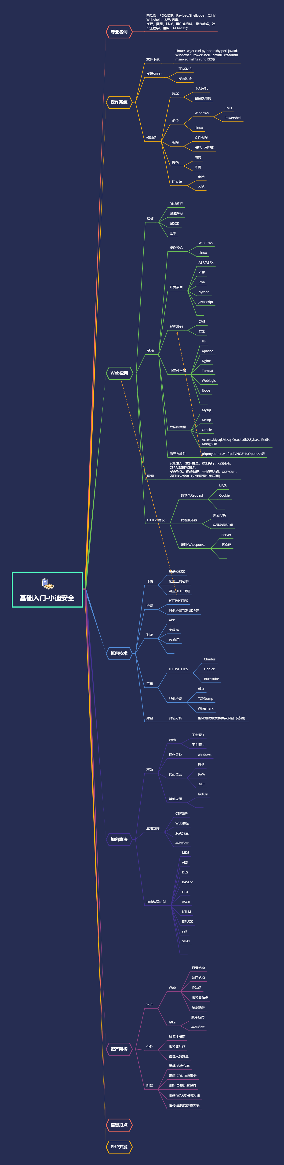

#知识点：

资产架构-端口&目录&插件接口&多站点&多应用

番外安全-域名&服务器本身&服务厂商&管理人员

考虑阻碍-站库分离&CDN&WAF&负载均衡&主机防护

#详细点：

1、前置条件-购买使用-云服务器&域名等

2、架构搭建-目录&端口&子域&插件&应用等

3、安全部署-WAF防火墙&主机防护&HIDS等

4、性能优化-负载均衡&CDN加速&OSS云存储等

演示案例：

* 资产架构-BT搭建&多站点&多插件&多应用等
* 番外安全-Aliyun&域名解析&云服务器&个人等
* 考虑阻碍-站库分离&部署防护&负载均衡&CDN等

#资产架构：

WEB单个源码指向安全

WEB多个目录源码安全

WEB多个端口源码安全

服务器架设多个站点安全

架设第三方插件接口安全

服务器架设多个应用安全

#番外安全：

基于域名解析安全

基于服务器本身安全

基于服务商信息安全

基于管理个人的安全

#考虑阻碍：

阻碍-站库分离

阻碍-CDN加速服务

阻碍-负载均衡服务

阻碍-WAF应用防火墙

阻碍-主机防护防火墙

涉及资源：

[补充：涉及录像课件资源软件包资料等下载地址](https://docs.qq.com/doc/DQ3Z6RkNpaUtMcEFr)